Zeszyt ćwiczeń - strona 127

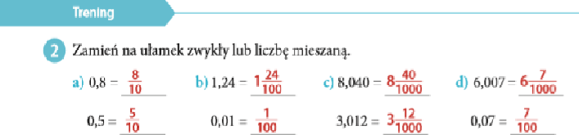

W tym zadaniu dobrze by było, gdyby uczniowie skrócili ułamki. Powinni przyzwyczajać się, że zostawia się postać nieskracalną.
0,8 = $\frac{8}{10}$ = $\frac{8:2}{10:2}$ = $\frac{4}{5}$
0,5 = $\frac{5}{10}$ = $\frac{5:5}{10:5}$ = $\frac{1}{2}$
1,24 = 1$\frac{24}{100}$ = 1$\frac{24:4}{100:4}$ = 1$\frac{6}{25}$
8,040 = 8$\frac{40}{1000}$ = 8$\frac{40:10}{1000:10}$ = 8$\frac{4}{100}$ = 8$\frac{4:4}{100:4}$ = 8$\frac{1}{25}$
3,012 = 3$\frac{12}{1000}$ = 3$\frac{12:4}{1000:4}$ = 3$\frac{3}{250}$
